4-1
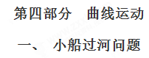
一．选择题
1. （2018安徽合肥三模） 如图所示，在宽为H的河流中，甲、乙两船从相距H的A、B两个码头同时开始渡河，船头与河岸均成60°角，两船在静水中的速度大小相等，且乙船恰能沿BC到达正对岸的C。则下列说法正确的是
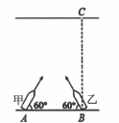
A. 两船不会相遇
B. 两船在C点相遇
C. 两船在AC的中点相遇
D. 两船在BC的中点相遇
【参考答案】D
【命题意图】本题考查小船过河、运动的合成与分解及其相关的知识点。
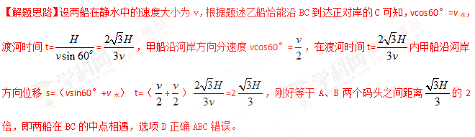【解后反思】若A、B两个码头之间距离为2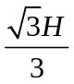，则此题正确选项上哪一个？若A、B两个码头之间距离大于2，则此题正确选项上哪一个？若甲船在静水中的速度大于乙船，则两船哪一个先到达和对岸？还能够相遇吗？若甲船在静水中的速度小于乙船，则两船哪一个先到达和对岸？还能够相遇吗？
2．一小船在静水中的速度为3 m/s，它在一条河宽为150 m，水流速度为4 m/s的河流中渡河，则该小船( )
A．能到达正对岸
B．渡河的时间可能少于50 s
C．以最短时间渡河时，它沿水流方向的位移大小为200 m
D．以最短位移渡河时，位移大小为150 m
【参考答案】C[来源:Z,xx,k.Com]
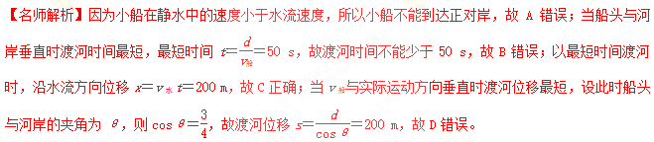
3.如图所示，河的宽度为L，河水流速为v_{水}，甲、乙两船均以静水中的速度v同时渡河。出发时两船相距2L，甲、乙船头均与岸边成60°角，且乙船恰好能直达正对岸的A点。则下列判断正确的是( )
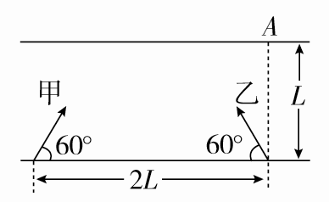
A．甲船正好也在A点靠岸
B．甲船在A点左侧靠岸
C．甲、乙两船可能在未到达对岸前相遇
D．甲、乙两船到达对岸的时间相等
【参考答案】BD
【名师解析】甲、乙两船垂直河岸的速度相等，渡河时间为t＝，乙能垂直于河岸渡河，对乙船则有v_{水}＝vcos60°，可得甲船在该时间内沿水流方向的位移为(vcos60°＋v_{水})＝L<2L，甲船在A点左侧靠岸，甲、乙两船不能相遇。综上所述，A、C错误，B、D正确。
3.（2018湖北咸宁期中联考）如图所示，小船以大小为v（小船在静水中的速度）、方向与上游河岸成θ的速度从O处过河，经过一段时间，正好到达正对岸的O’处，现要使小船在更短的时间内过河并且也正好到达正对岸O’处。在水流速度不变的情况下，可采取的方法是
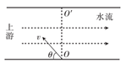
A．θ角不变且v增大
B．θ角减小且v增大
C．θ角增大且v减小
D．θ角增大且v增大
【参考答案】D
4. (2017·南京三校联考)河水的流速随离河岸一侧的距离的变化关系如图甲所示,船在静水中的速度与时间的关系如图乙所示,若要使船以最短时间渡河,则 ( )
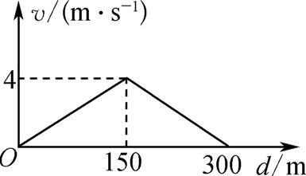
甲
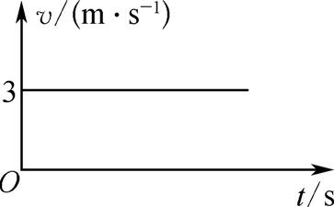
乙
A. 船渡河的最短时间是60 s
B. 船在行驶过程中,船头始终与河岸垂直
C. 船在河水中航行的轨迹是一条直线
D. 船在河水中的最大速度是5 m/s
【参考答案】BD
【名师解析】当船头垂直河岸渡河时,过河时间为最短,t_{min}== s=100 s,选项A错误,B正确;因河水的速度是变化的,故船相对于岸的速度的大小和方向均是变化的,船在河水中航行的轨迹不是一条直线,当船在河中心时,船速最大,v_{max}==5 m/s，选项,C错误,D正确.
5．(2016·河北沧州联考)如图所示，两次渡河时船对水的速度大小和方向都不变。已知第一次实际航程为A至B，位移为x₁，实际航速为v₁，所用时间为t₁。由于水速增大，第二次实际航程为A至C，位移为x₂，实际航速为v₂，所用时间为t₂，则( )
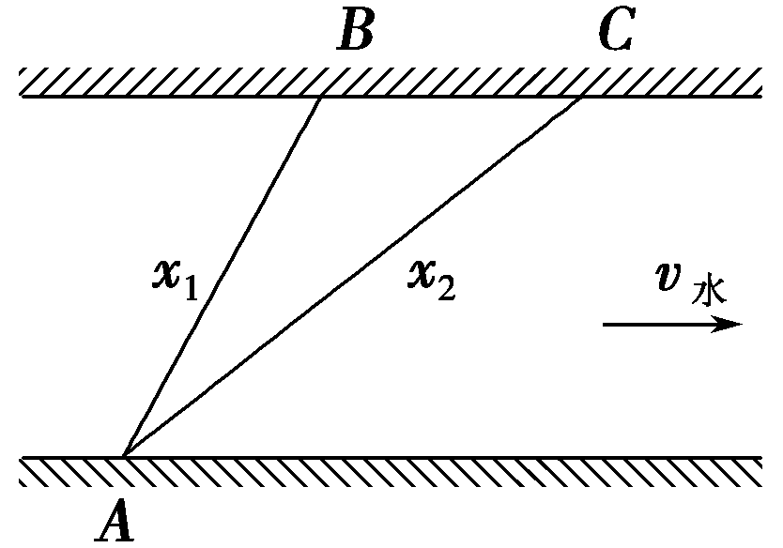
A．t₂＞t₁，v₂＝v₁
B．t₂＞t₁，v₂＝v₁
C．t₂＝t₁，v₂＝v₁
D．t₂＝t₁，v₂＝v_{1[来源:Z.xx.k.Com]}
【参考答案】D
【名师解析】两次船相对于静水的速度都是不变的，船相对于水的速度可以分解为垂直于河岸和平行于河岸两个方向。由于船速大小和方向不变，故垂直于河岸的速度不变，设河的宽度为d，则船在水中运动的时间t＝，可见两次渡河的时间是相等的，即t₂＝t₁；渡河的位移x₁＝v₁t₁，x₂＝v₂t₂，可得v₂＝，选项D正确．
6. （2016上海物理竞赛）如图所示，河两岸相互平行，水流速度恒定不变。船行驶时相对水的速度大小始终不变。一开始船从岸边A点出发，船身始终垂直河岸，船恰好沿AB航线到达对岸B点耗时t₁，AB与河岸的夹角为60°。调整船速方向，从B点出发沿直线BA返航回到A点耗时t₂。则t₁∶t₂为
A．1∶1 B．1∶2
C．1∶3 D．1∶4

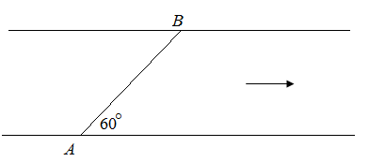
【参考答案】B
【名师解析】设河宽为d，船行驶时相对水的速度大小为v，则t₁=d/v。水流速度v_{水}=vtan30°=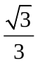v，沿AB直线运动的合速度v_{合1}=2v_{水}，t₁=d/sin60°÷v_{合2}。小船沿直线BA返航，设船身始终垂直与河岸的夹角为α。画出船速v，水流速度v_{水}，合速度矢量图，由正弦定理，可得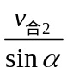=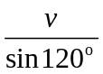=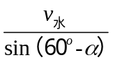，解得α=30°，v_{合2}=v_{水}。t₂=d/sin60°÷v_{合2}，联立解得：t₁∶t₂=1∶2，选项B正确。
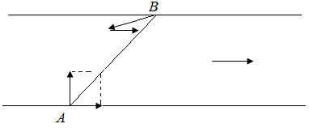
7．（2016上海物理竞赛）如图所示，河宽为L，河水流速为u，甲、乙两船同时出发渡河且相对水的速度均为v。出发时两船相距d，行驶过程中两船船身均与岸边成45°，乙船最终到达正对岸的A点，两船始终没有相遇。则下列说法正确的是
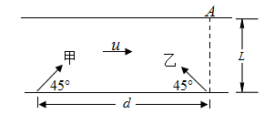
A．v∶u=∶1
B．两船行驶的路程相等
C．两船同时到达河对岸
D．L<d/2
【参考答案】ACD
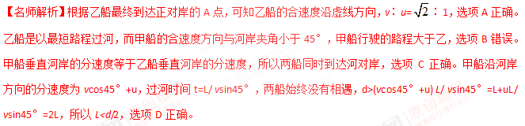
8.船在静水中的速度与时间的关系如图甲所示，河水的流速与船离河岸的距离的变化关系如图乙所示，
则（ ）
- 船渡河的最短时间60s
- 要使船以最短时间渡河，船在行驶过程中，船头必须始终与河岸垂直
- 船在河水中航行的轨迹是一条直线
- 船在河水中的最大速度是5m/s
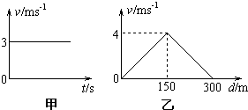
【参考答案】D
【名师解析】当船头与河岸垂直时，渡河时间最短，由乙图可知河宽为d=300m，t=d/v₁==100s，故A错误． 船的合运动时间等于各个分运动的时间，沿船头方向分运动时间为t= x₁ /v₁，，当x₁最小时，t最小，当船头与河岸垂直时，x₁有最小值，等于河宽d，故要使船以最短时间渡河，船在行驶过程中，船头必须始终与河岸垂直，因而B正确；由于随水流方向的分速度不断变化，故合速度的大小和方向也不断变化，船做曲线运动，故C错误；当v₂取最大值3m/s时，合速度最大，船在河水中的最大速度是v=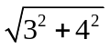m/s=5m/s，故D正确。
9.(2016·广西南宁模拟)下列图中实线为河岸，河水的流动方向如图中v的箭头所示，虚线为小船从河岸M驶向对岸N的实际航线。则其中可能正确的是( )
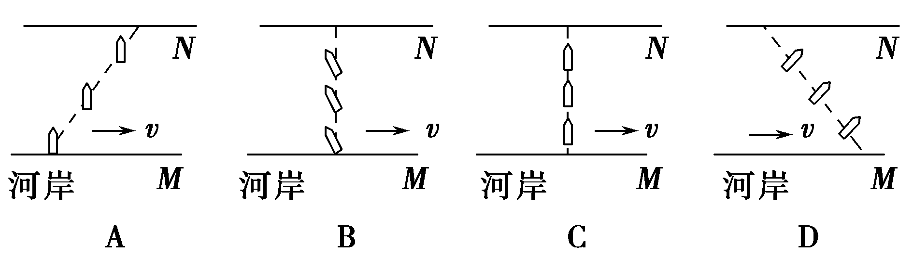
【参考答案】AB
【名师解析】当船头垂直指向河岸时，船在静水中的速度与水流速度的合速度方向偏向下游，故A正确，C错误；当船头偏上游时，若船在静水中的速度与水流速度的合速度垂直河岸，则船的运动轨迹垂直河岸，故B正确；当船头偏向下游时，船在静水中的速度与水流速度的合速度方向应偏向下游，故D错误。
10.(2015·山东潍坊二模)一条小船在静水中的速度为10 m/s，要渡过宽度为60 m、水流速度为6 m/s的河流，下列说法正确的是( )
A.小船渡河的最短时间为6 s
B.小船渡河的最短时间为10 s
C.若小船在静水中的速度增加，则小船渡河的最短路程减小
D.若小船在静水中的速度增加，则小船渡河的最短路程不变
【参考答案】AD
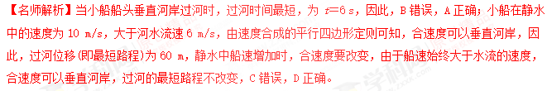
11.一快艇要从岸边某一不确定位置处到达河中离岸边100 m远的一浮标处，已知快艇在静水中的速度v_{x}图象和水流的速度v_{y}图象如图甲、乙所示，则下列说法中正确的是( )
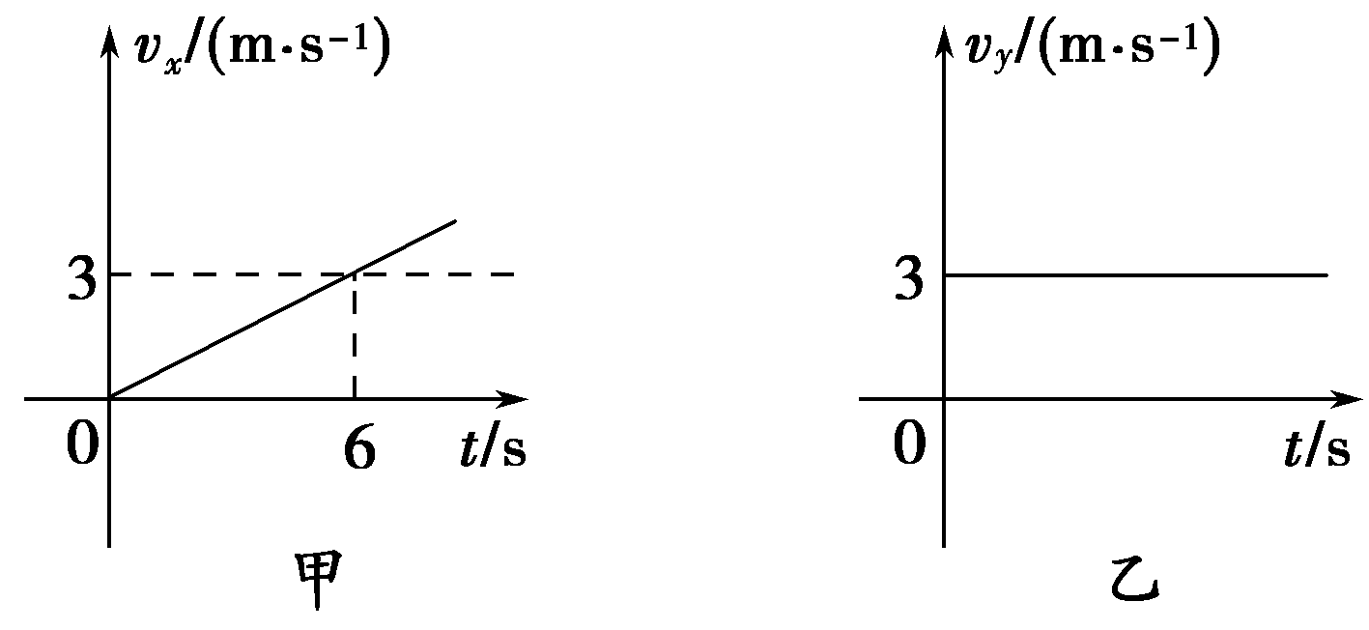
A.快艇的运动轨迹为直线
B.快艇的运动轨迹为曲线
C.快艇最快到达浮标处的时间为20 s
D.快艇最快到达浮标处经过的位移大于100 m
【参考答案】BCD
【名师解析】快艇实际运动的两个分运动分别是匀速直线运动和匀加速直线运动，且不在同一直线上，故快艇的运动轨迹为曲线，A错误，B正确；最快到达浮标处的方式是使v_{x}垂直于河岸且保持图甲所示的加速度a＝0.5 m/s²做匀加速直线运动，则at²＝x，代入x＝100 m有t＝20 s，C项正确；快艇的实际位移为x′＝＞100 m，D项正确。
12.有一条两岸平直、河水均匀流动、流速恒为v的大河。小明驾着小船渡河，去程时船头指向始终与河岸垂直，回程时行驶路线与河岸垂直。去程与回程所用时间的比值为k，船在静水中的速度大小相同，则小船在静水中的速度大小为( )[来源:Z&xx&k.Com]
A. B.
C. D.
【参考答案】B
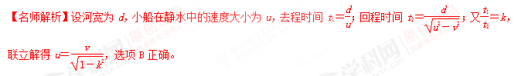
13.(2016·四川新津中学第二次摸底)如图10所示，大河的两岸笔直且平行，现保持快艇船头始终垂直于河岸从岸边某处开始先匀加速而后匀速驶向对岸，在快艇离对岸还有一段距离时开始减速，最后安全靠岸。若河水以稳定的速度沿平行河岸方向流动，且整个河流中水的流速处处相等，则快艇实际运动的轨迹可能是图中的( )
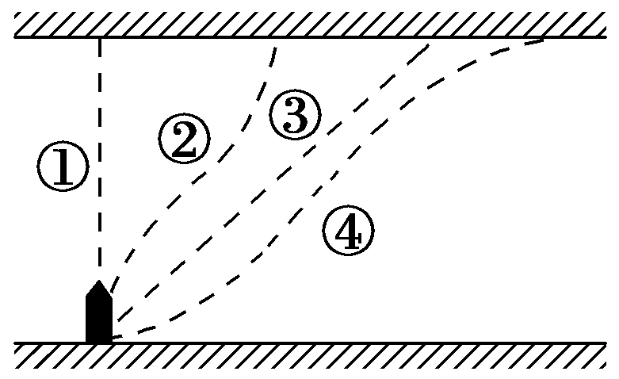[来源:学|科|网Z|X|X|K]
A.① B.② C.③ D.④
【参考答案】D
【名师解析】在垂直于河岸方向上先做匀加速直线运动，即合力沿垂直于河岸方向并指向要驶向的对岸，并且指向轨迹的内侧，然后做匀速直线运动，轨迹是一条与河岸有夹角的直线，再做减速运动，合力沿垂直于河岸方向并指向驶出的河岸，所以轨迹为④，故D正确。
14.如图所示，甲、乙两同学从河中O点出发，分别沿直线游到A点和B点后，立即沿原路线返回到O点，OA、OB分别与水流方向平行和垂直，且OA＝OB。若水流速度不变，两人在静水中游速相等，则他们所用时间t_{甲}、t_{乙}的大小关系为( )
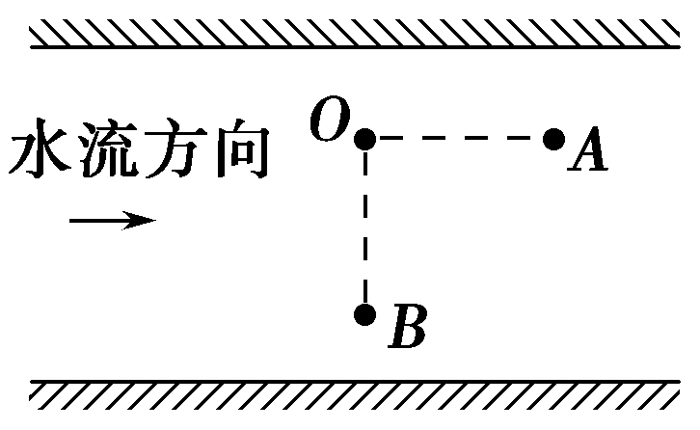
A.t_{甲}＜t_{乙} B.t_{甲}＝t_{乙}
C.t_{甲}＞t_{乙} D.无法确定
【参考答案】C
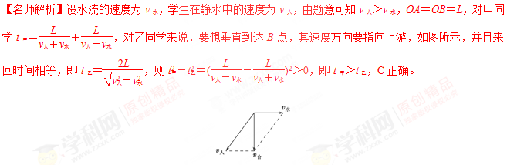
15.（2016·重庆联考）如图所示，某河岸两岸平行，越靠近中央水流速度越大。一条小船（可视为质点）沿垂直于河岸的方向航行，它在静水中的航速为v，沿河岸向下及垂直于岸边建立直角坐标系xOy，在该船渡河的大致轨迹正确的是
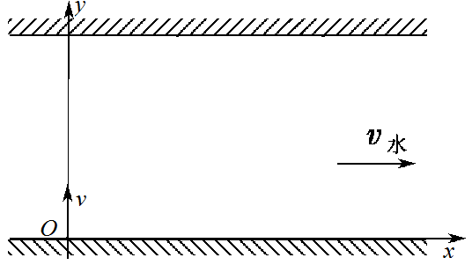
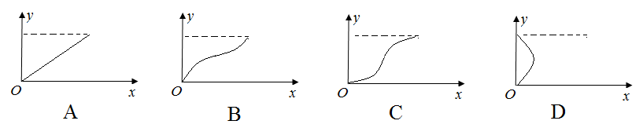
【参考答案】B
【名师解析】小船（可视为质点）沿垂直于河岸的方向航行，沿垂直于河岸的方向做匀速直线运动。由于越靠近河流中央水流速度越大，根据速度合成可知，越靠近河流中央，水流速度越大，船的合速度越大，轨迹B正确。
16.船在静水中的航速是1m/s，河岸笔直，河宽恒定，河水靠近岸边的水流速度为2m/s，河中间的水流速度为3m/s．以下说法中正确的是（ ）
A．因船速小于水流速度，船不能到达对岸
B．船不能沿一直线过河
C．船航行的轨迹不能垂直河岸
D．船过河的最短时间是一定的
【参考答案】BCD
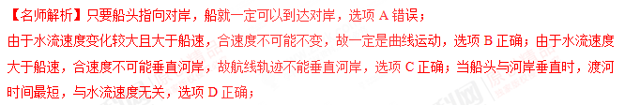
17.如图8所示，河水流动的速度为v且处处相同，河宽度为a。在船下水点A的下游距离为b处是瀑布。为了使小船渡河安全(不掉到瀑布里去)，则( )
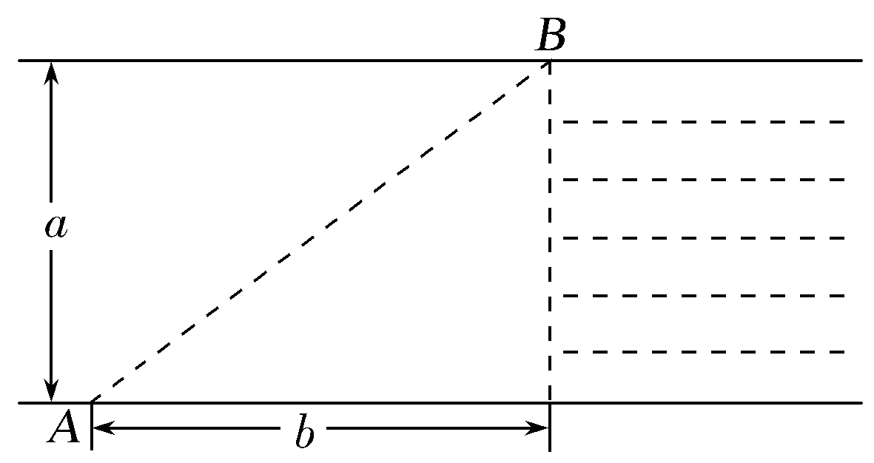
图8
A.小船船头垂直河岸渡河时间最短，最短时间为t＝
B.小船轨迹垂直河岸渡河位移最小，渡河速度最大，最大速度为v_{max}＝
C.当小船沿轨迹AB渡河时，船在静水中的最小速度为v_{min}＝
D.当小船沿轨迹AB渡河时，船在静水中的最小速度为v_{min}＝
【参考答案】D[来源:Z§xx§k.Com]
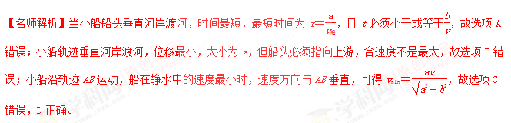
18.(2017·山东潍坊统考)如图9所示，河水由西向东流，河宽为800 m，河中各点的水流速度大小为v_{水}，各点到较近河岸的距离为x，v_{水}与x的关系为v_{水}＝x(m/s)(x的单位为m)，让小船船头垂直河岸由南向北渡河，小船划水速度大小恒为v_{船}＝4 m/s，则下列说法正确的是( )
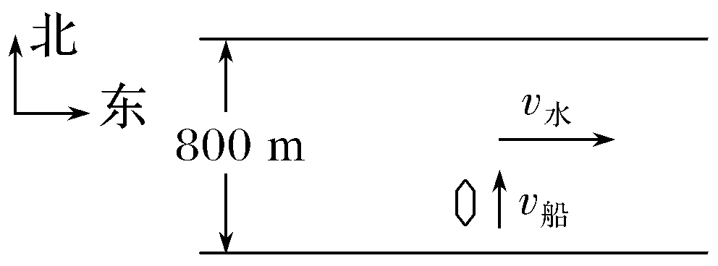
图9
A.小船渡河的轨迹为直线
B.小船在河水中的最大速度是5 m/s
C.小船在距南岸200 m处的速度小于在距北岸200 m处的速度
D.小船渡河的时间是160 s
【参考答案】B
【名师解析】小船在南北方向上为匀速直线运动，在东西方向上先加速，到达河中间后再减速，小船的合运动是曲线运动，选项A错误；当小船运动到河中间时，东西方向上的分速度最大，此时小船的合速度最大，最大值v_{m}＝5 m/s，选项B正确；小船在距南岸200 m处的速度等于在距北岸200 m处的速度，选项C错误；小船的渡河时间t＝200 s，选项D错误。
19. 甲、乙两船在同一河流中同时开始渡河。河水流速为v₀。两船在静水中的速率均为v。甲、乙两船船头均与河岸夹角为θ，如图7所示，已知甲船恰好能垂直到达河正对岸的A点，乙船到达河对岸的B点，A、B之间的距离为l。则下列判断正确的是( )
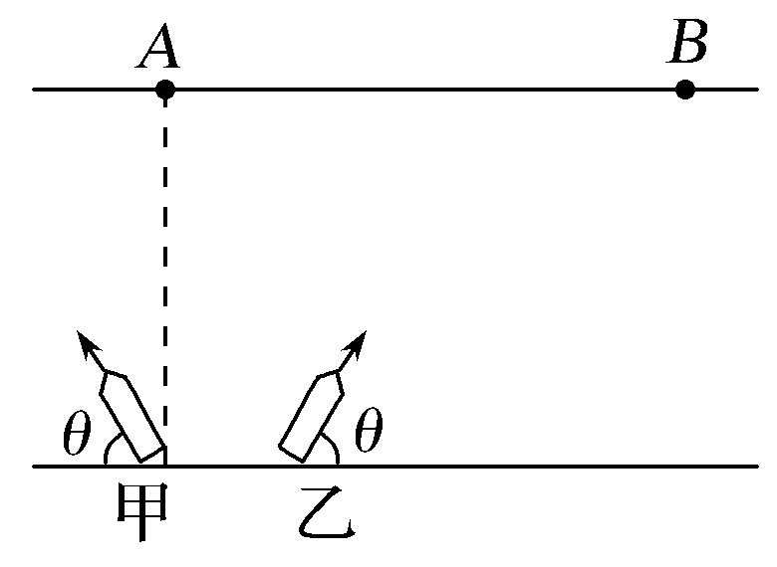
图7
A.甲、乙两船同时到达对岸
B.若仅是河水流速v₀增大，则两船的渡河时间都不变
C.不论河水流速v₀如何改变，只要适当改变θ，甲船总能到达正对岸的A点
D.若仅是河水流速v₀增大，则两船到达对岸时，两船之间的距离仍然为l
【参考答案】ABD
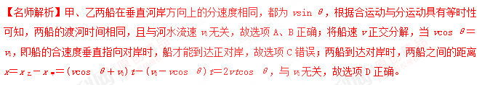
二、计算题
1．(13分)如图所示，一艘轮船正在以4 m/s的速度沿垂直于河岸方向匀速渡河，河中各处水流速度都相同，其大小为v₁＝3 m/s，行驶中，轮船发动机的牵引力与船头朝向的方向相同。某时刻发动机突然熄火，轮船牵引力随之消失，轮船相对于水的速度逐渐减小，但船头方向始终未发生变化。求：
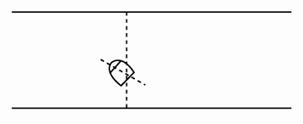
(1)发动机未熄火时，轮船相对于静水行驶的速度大小；
(2)发动机熄火后，轮船相对于河岸速度的最小值。
参考答案 (1)5 m/s (2)2.4 m/s
